BSV ledenvergadering

Op 4 december was de BSV ledenvergadering, door de omstandigheden m.b.t. Corona een digitale vergadering.
We leren steeds beter in de digitale wereld, maar we missen de fysieke vergaderingen. We hopen net als iedereen dat we de volgende keer elkaar weer fysiek kunnen ontmoeten.
Het eerste deel van de vergadering was het huishoudelijke deel, daarna een netwerkbijeenkomst.
Thema: ‘Omgaan met religieus erfgoed in de provincie Groningen’.
Door middel van een 2 minuten pitch, hebben de verschillende afdelingen zich voorgesteld door iets van hun kerken te vertellen.
Vanuit de fractie Stadskanaal was ik de woordvoerder. Ik heb iets verteld over de Hervormde kerk in Onstwedde en de Oosterkade kerk in Stadskanaal.
De kerk in Onstwedde met zijn geschiedenis van de toren, de toren altijd te zien, van welke kant je het dorp benaderd.
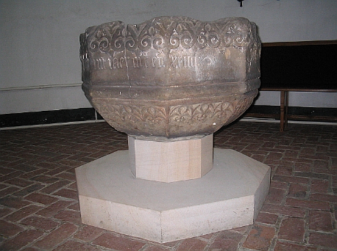
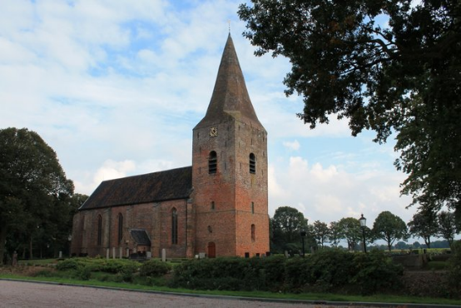
Hierbij een kort stukje geschiedenis van de juffers die de torens bouwden. Foto's erbij getoond, ook van binnen in de kerk, met het natuurstenen doopvont.
Bij de Oosterkadekerk is het orgel benoemd en de oudheid hiervan. Ook de beelden boven het orgel. Aike kon het aanvullen over de adelaar die hoedt over zijn gemeente.
Prachtig dat we in de gemeente Stadskanaal zoveel kerken hebben, elke kern minstens 1 kerk.
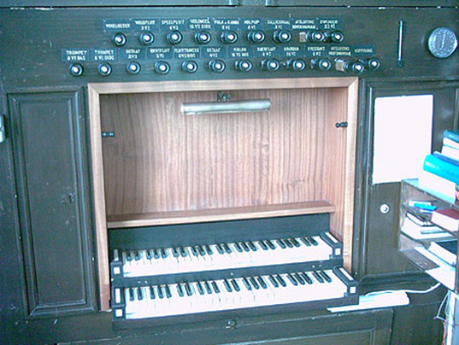
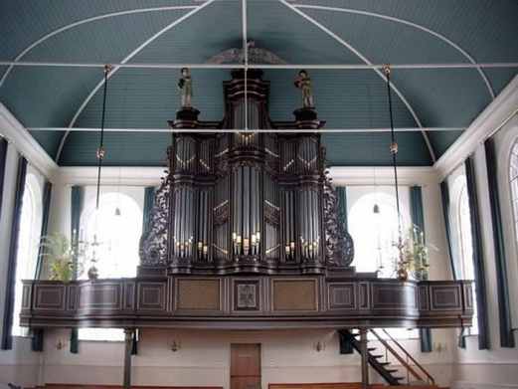

Patty Wageman (directeur) van stichting Oude Groninger kerken heeft ons vervolgens geïnformeerd over hun organisatie.
De stichting stelt zich ten doel: het in stand houden van historische kerkgebouwen in de provincie Groningen.
De stichting tracht het doel te verwezenlijken door het verwerven, bewaren, restaureren, beheren en ter bezichtiging stellen van monumentale kerken. Ook het streven naar een gebruik van de gebouwen en de terreinen. Ook het nemen van initiatieven op het gebied van adviezen, voorlichting, publicatie en het leggen van contacten met bezitter van bouwwerken.
De stichting Oude Groninger Kerken heeft als missie, inzet voor materiële en functionele behoud van de monumentale Groninger kerken en hun omgeving. Want oude Groninger kerken zijn niet alleen waardevolle historische gebouwen, het zijn vanouds ook plaatsen van ontmoeting.

Agnes Wubs

